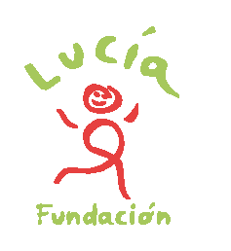
VI Encuentro Nacional de Jóvenes infectados por VIH
Barcelona - 7, 8 y 9 de Octubre de 2016

ANEXO 1
NOMBRE...................................................................................................................................................
APELLIDOS..............................................................................................................................................
FECHA NACIMIENTO............................................................................................................................
DIRECCIÓN...............................................................................................................................................
LOCALIDAD.........................................................................C.P..............................................................
TELÉFONO..................................................MÓVIL................................................................................
CORREO ELECTRÓNICO......................................................................................................................
NOMBRE DEL PADRE/MADRE …………………………………………………………………..……..
TELEFÓNO DE CONTACTO DEL FAMILIAR DE REFERENCIA ………………………………

Autorización de los : padre/ madre/ tutores legales
Requerido en caso de participantes menores de edad

YO ...................................................................................................................................... CON DNI/PASAPORTE .................................................... COMO RESPONSABLE LEGAL DEL MENOR ...................................................................................................... LE AUTORIZO A PARTICIPAR EN EL VI ENCUENTRO NACIONAL DE JÓVENES INFECTADOS POR VIH QUE TENDRA LUGAR LOS DÍAS 7,8 y 9 de Octubre de 2016 EN BARCELONA Y QUE ORGANIZA FUNDACIÓN LUCIA Y EXONERO A LA ORGANIZACIÓN Y A TODOS SUS COMPONENTES DE TODA RESPONSABILIDAD ANTE CUALQUIER IMPREVISTO O ACCIDENTE QUE PUDIERA OCURRIR DURANTE LA CITADA ACTIVIDAD.
Para que así conste, firmo:
En el de de 2016

